ПРОГРАММА

ШКОЛЬНОГО ЭТАПА

ВСЕРОССИЙСКОЙ ОЛИМПИАДЫ

ШКОЛЬНИКОВ 2018/19 УЧЕБНОГО ГОДА

ПО ТЕХНОЛОГИИ

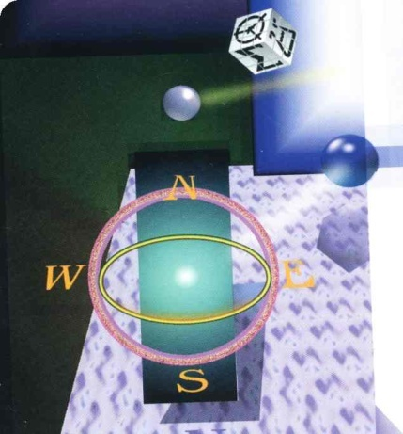

х. Кононов – 2018 г.

ПРОГРАММА
школьного этапа всероссийской олимпиады школьников 2018/19 учебного года по технологии
Место проведения: МКОУ «ООШ №18 х. Кононов»
15 октября 2018 года (понедельник) 17 день
Ответственная за проведение олимпиады – Раджабова Фатимат Мирзоевна, заместитель директора по УВР
тел. 8(909) 761-05-81 e-mail: 18dirschool@mail.ru

ВРЕМЯ | МЕРОПРИЯТИЕ | МЕСТО ПРОВЕДЕНИЯ
9:00 –9:30 | Сбор участников олимпиады | Холл школы
9:30-9:50 | Инструктаж по проведению олимпиады | Холл школы
10:00 | Начало олимпиады
10:00 –  11:30 | Выполнение конкурсных заданий  Технология Теоретический тур (15 человек) | Аудитории. 9,10
11:30 -15:00 | Практический тур | Мастерская
15:00-15:30 | Разбор олимпиадных заданий  Технология | Аудитория №11
 | Работа членов жюри
с 15:30 | Работа членов жюри, подведение итогов | Аудитория №12
 | Показ олимпиадных работ 16.10.2018 года
14.00 | Технология | Аудитория 8
 | Ознакомление участников олимпиады с результатами | На сайте МКОУ «ООШ №18» Советского городского округа по ссылке  http://oosh18-kononov.ru
15.10 | Протоколы | После проверки  работ
16.10 | Итоговые протоколы | до 18.00

